МЕРОПРИЯТИЯ ПО РАЗВИТИЮ ОЗДОРОВИТЕЛЬНОЙ СРЕДЫ
ГРУППЫ «ЗОЛОТАЯ РЫБКА» В РАМКАХ ПРОЕКТА
«Маленький домик большого здоровья»

Учитель-логопед Нагина Елена Николаевна

Особенностью группы «Золотая рыбка» является то, что наряду с правильно говорящими детьми в группе есть и дети с фонентико-фонематическими нарушениями речи, которым необходимы дополнительные занятиями с учителем-логопедом на логопедическом пункте ДОУ. У детей отмечаются недостаточная устойчивость внимания, снижен объем памяти, эмоциональная возбудимость, отставание в развитие двигательной сфере, недостаточно развита моторика пальцев рук, артикуляционная моторика. Дети с речевыми дефектами имеют не только отставание в развитии психических процессов, но и общую соматическую ослабленность.
Конечная цель коррекционной работы - воспитание гуманной личности, всесторонне и гармонично-счастливого ребенка; социальная адаптация и интеграция ребенка в среду нормально развивающихся сверстников. Поэтому в сложившейся ситуации актуальными являются системный, комплексный подход в коррекции речевого и сопутствующего ему психического и соматического развития ребенка. Безусловно, базовыми являются общепринятые, традиционные педагогические методы, но с обязательным использованием дополнительных, нетрадиционных методов.
Специфика нетрадиционных методов коррекции направлена на обеспечение двух согласованных процессов: сопровождение развития ребенка и сопровождение процесса его обучения, воспитания, коррекции имеющихся отклонений. Она включает коррекционную работу, направленную на исправление или ослабление имеющихся нарушений, и развивающую работу, направленную на раскрытие потенциальных возможностей ребенка, достижение им оптимального уровня развития.
С уверенностью можно сказать о том, комплекс нетрадиционных методов относится к здоровьесберегающим технологиям. ( Здоровьесберегающая технология - это система мер, включающая взаимосвязь и взаимодействие всех факторов образовательной среды, направленных на сохранение здоровья ребенка на всех этапах его обучения и развития.)
В работе с детьми учитель-логопед применяет:
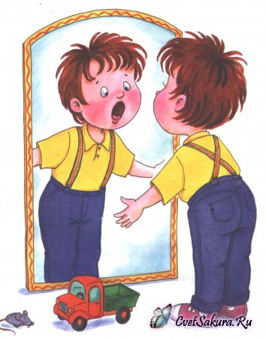
- метод Биоэнергопластика – это соединение движений артикуляционного аппарата с движениями кисти рук.
Движения тела, совместные движения руки и артикуляционного аппарата, если они пластичны, раскрепощены и свободны, помогают активизировать естественное распределение биоэнергии в организме. Это оказывает чрезвычайно благотворное влияние на активизацию интеллектуальной деятельности детей, развивает координацию движений и мелкую моторику. Биоэнергопластику можно использовать в качестве разминок, физминуток в любых видах деятельности.

- логоритмические упражнения на координацию движения рук и речи без музыкального сопровождения.
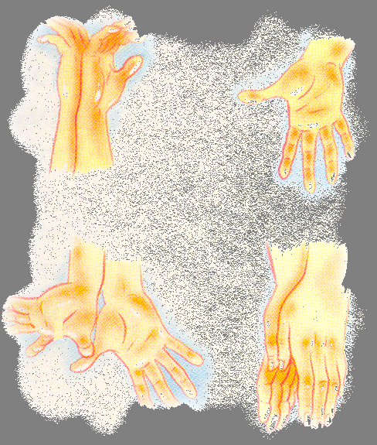
«Рассказывание» стихов с помощью рук неизменно вызывает у детей живой интерес, повышает эмоциональный тонус, эффективность запоминания способствует развитию произвольного внимания, крупной и мелкой моторики, координации движений, воображения, образности мышления. Совместные действия со взрослыми и сверстниками снимают неуверенность, зажатость у ребенка, которые часто связаны с речевым дефектом или личностными комплексами
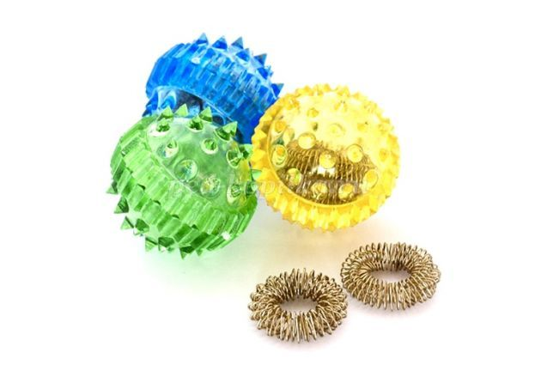
- Су-Джок терапия, которая позволяет повысить потенциальный энергетический уровень ребенка, обогащает его знания о собственном теле, развивает тактильную чувствительность, развивает мелкую моторику пальцев рук, тем самым, способствуя развитию речи. В коррекционной работе используется массажный шарик Су Джок, в который входит собственно массажный шар-ёжик и два металлических массажных эластичных кольца.

Отработанные логопедом на подгрупповых и индивидуальных занятиях речевые навыки рекомендую закреплять воспитателям в режимных моментах.
На утренней гимнастике :
- различные голосовые разминки,
- используются элементы артикуляционной гимнастики (движения языка могут идти параллельно с движениями рук, ног, туловища)
Во время НОД воспитатель включает:
- физкультминутки с различными логоритмическими моделями и упражнениями;
- физкультминутки с пальчиковыми играми;
В течение прогулки проводятся:
- Подвижные речевые игры.
Во время гигиенических навыков мытья рук:
- Самомассажи кистей и пальцев рук;
- Артикуляционные упражнения, (перед зеркалом над умывальниками).
После сна проводятся:
- Упражнения по выработке подвижности мимических мышц лица
- Игры с «Весёлым язычком».(артикуляционные упражнения)

На фоне комплексной логопедической помощи нетрадиционные методы терапии, не требуя особых усилий, оптимизируют процесс коррекции речи детей и способствуют оздоровлению всего организма ребенка.

